华南农业大学期末考试试卷（A卷）
2019-2020学年第 1 学期 考试科目： 复变函数与积分变换
考试类型：（闭卷）考试 考试时间： 120 分钟
学号 姓名 年级专业

题号 | 一 | 二 | 三 | 四 | 总分
得分
评阅人

得分

一、选择题（本大题共 5 小题，每小题 3 分，共15 分）
1．在整个复平面上解析的下列函数是（ C ）。
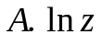； 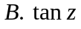； 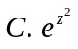； 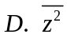。
2．在复平面上，下列命题中，不正确的是（ B ）。
A. 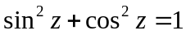； B. 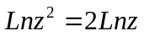；
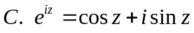； 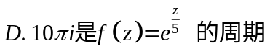 。
3（ D ）。
A. ； B.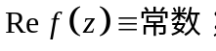
C.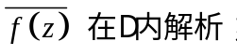 D. 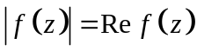。
4．设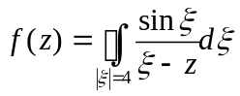，其中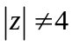，则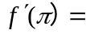( A )。
（A）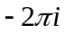 （B）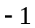 （C）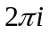 （D）
5．下列结论与“函数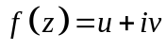在区域D内解析”不等价的是（ B ）。
A. 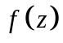在D内可导； B.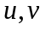在D内有连续的偏导且满足C.—R.方程;
C.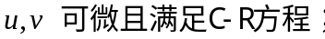 D. 在D内可展开为幂级数。

得分

二、填空题（本大题共 5 小题，每小题 3 分，共 15分）
1. 若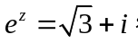则___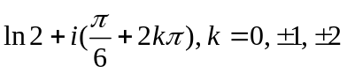_________.
2. 设函数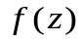=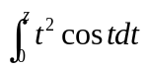，则等于___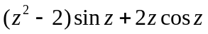_________.
3. 函数 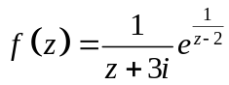在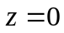展开成幂级数的收敛半径 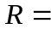__2____.
4. 设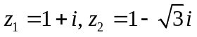，求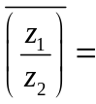___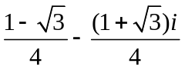_________.
5.计算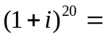______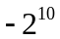_____.
得分

三、计算题（本大题共 4 小题，每小题 10 分，共 40分）
1.5CM
1．计算积分 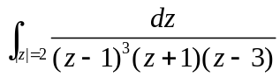。

解：由柯西积分定理得 1分
原式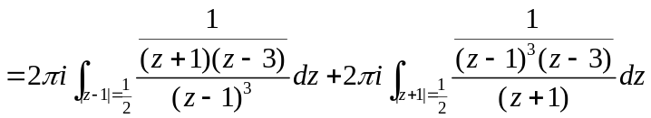 3分
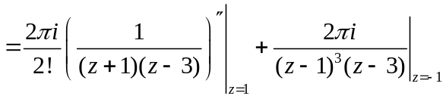 3分
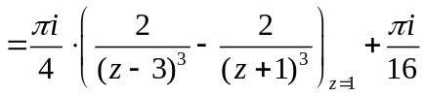 2分
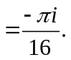 1分

2.设为从原点到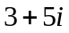的直线段，计算积分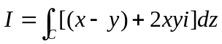
解：设曲线的参数方程为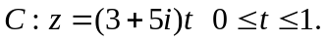 2分
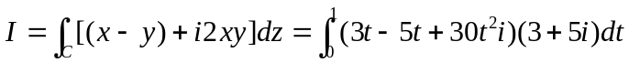 3分
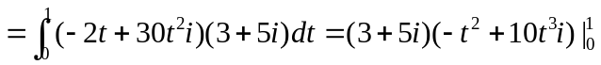 3分
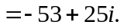 2分
3.设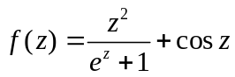. (1)求的解析区域，（2）求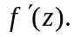
解：(1)由方程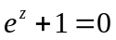得
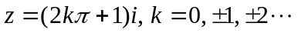， 3分
故的解析区域为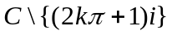. 2分
(2) 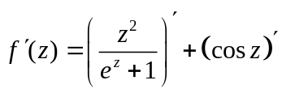 2分
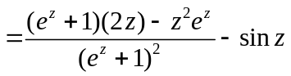 2分
所以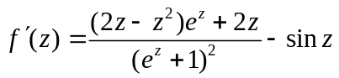 1分
4. 判断下列级数是否收敛，是否绝对收敛？
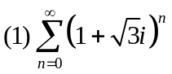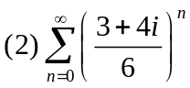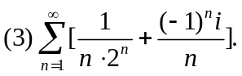
解：(1)由于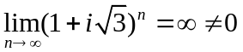，由级数收敛的必要条件知，级数
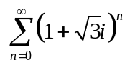发散。 ．．．．．．． 3分
(2)由于级数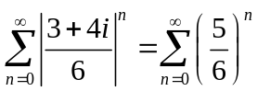收敛，．．．．．．．．． 2分
所以级数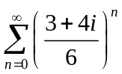绝对收敛，所以一定收敛．．．．．．．．． 1分

(3)由于交错级数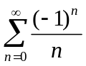和级数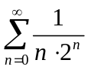都收敛，
所以级数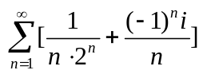收敛；．．．．．．．．． 2分
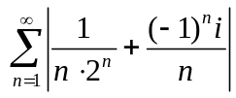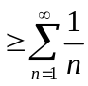，而调和级数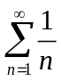发散，由比较判别法知不绝对收敛，所以条件收敛。 ．．．．．．．．． 2分

得分

四、综合题（本大题共 3 小题，每小题 10 分，共 30分）
1.5CM
1.将函数 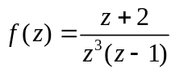分别在圆环域 (1)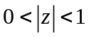;(2)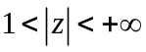内展开成洛朗级数.
解：由于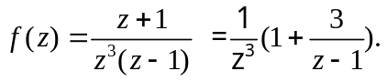
（1）当时，因为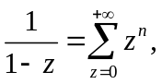故
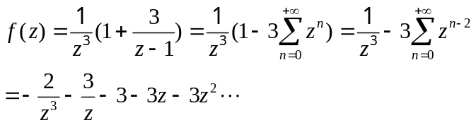
（2）当时，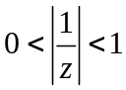，
所以，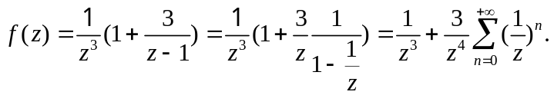
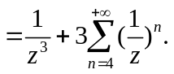
2.已知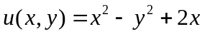，求一解析函数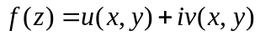，并使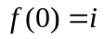。
解：由柯西－黎曼方程得
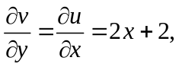 所以
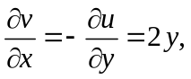
另一方面
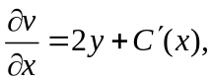
所以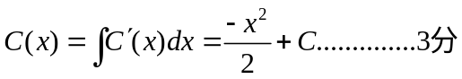
所以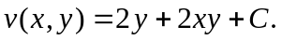
从而
又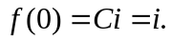 所以
3. 求幂级数 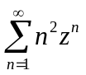的和函数，并计算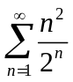.
解： 幂级数的收敛半径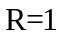 1分
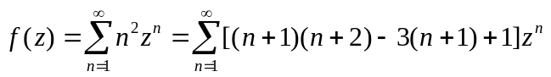
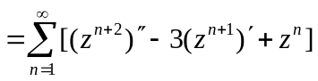 3分
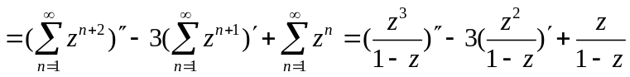 2分
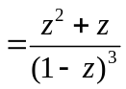 2分
所以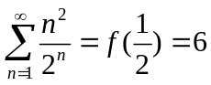 2分

